# МИНОБРНАУКИ РОССИИ

**САНКТ-ПЕТЕРБУРГСКИЙ ГОСУДАРСТВЕННЫЙ ЭЛЕКТРОТЕХНИЧЕСКИЙ УНИВЕРСИТЕТ**

# «ЛЭТИ» ИМ. В.И. УЛЬЯНОВА (ЛЕНИНА)

**Кафедра МО ЭВМ**

# ОТЧЕТ

**по лабораторной работе №2**

# по дисциплине «Компьютерная графика» Тема: Примитивы OpenGL

Выполнила: Сергеев А.Д.

Факультет: ФКТИ

Группа: 8304

Преподаватель: Герасимова Т.В.

Санкт-Петербург 2021

# Задание.

На базе предложенного шаблона разработать программу реализующую представление тестов отсечения ( glScissor), прозрачности (glAlphaFunc), смешения цветов (glBlendFunc) в библиотеке OpenGL на базе разработанных вами в предыдущей работе примитивов.

Разработанная на базе шаблона программа должна быть пополнена возможностями остановки интерактивно различных атрибутов тестов через вызов соответствующих элементов интерфейса пользователя.

# Общие сведения.

Управление режимами работы в OpenGL осуществляется при помощи двух команд - glEnable и glDisable, одна из которых включает, а вторая выключает некоторый режим.

void glEnable(GLenum cap)

void glDisable(GLenum cap)

Обе команды имеют один аргумент – сар, который может принимать значения определяющие тот или иной режим, например, GL_ALPHA_TEST, GL_BLEND, GL_SCISSOR_TEST и многие другие.

*Тест отсечения*

Режим GL_SCISSOR_TEST разрешает отсечение тех фрагментов объекта, которые находятся вне прямоугольника "вырезки".

Прямоугольник "вырезки" определяется функцией glScissor:

void glScissor( GLint x, GLint y, GLsizei width, GLsizei height );

где параметры

• x, y определяют координаты левого нижнего угла прямоугольника «вырезки», исходное значение - (0,0).

• width, height - ширина и высота прямоугольника «вырезки».

*Тест прозрачности*

Режим GL_ALPHA_TEST задает тестирование по цветовому параметру альфа.Функция glAlphaFunc устанавливает функцию тестирования параметра альфа.

void glAlphaFunc( GLenum func, GLclampf ref )

где параметр – func может принимать следующие значения:

GL_NEVER – никогда не пропускает

GL_LESS – пропускает, если входное значение альфа меньше, чем значение ref

GL_EQUAL – пропускает, если входное значение альфа равно значению ref

GL_LEQUAL – пропускает, если входное значение альфа меньше или равно значения ref

GL_GREATER – пропускает, если входное значение альфа больше, чем значение ref

GL_NOTEQUAL – пропускает, если входное значение альфа не равно значению ref

GL_GEQUAL – пропускает, если входное значение альфа больше или равно значения ref

GL_ALWAYS – всегда пропускается, по умолчанию,

а параметр ref – определяет значение, с которым сравнивается входное значение альфа. Он может принимать значение от 0 до 1, причем 0 представляет наименьшее возможное значение альфа, а 1 – наибольшее. По умолчанию ref равен 0.

*Тест смешения цветов*

Режим GL_BLEND разрешает смешивание поступающих значений цветов RGBA со значениями, находящимися в буфере цветов.

Функция glBlendFunc устанавливает пиксельную арифметику.

void glBlendFunc( GLenum sfactor, GLenum dfactor );

где параметры

• sfactor устанавливает способ вычисления входящих факторов смешения RGBA. Может принимать одно из следующих значений – GL_ZERO, GL_ONE, GL_DST_COLOR, GL_ONE_MINUS_DST_COLOR, GL_SRC_ALPHA, GL_ONE_MINUS_SRC_ALPHA, GL_DST_ALPHA, GL_ONE_MINUS_DST_ALPHA и GL_SRC_ALPHA_SATURATE.

• dfactor устанавливает способ вычисления факторов смешения RGBA, уже находящихся в буфере кадра. Может принимать одно из следующих значений – GL_ZERO, GL_ONE, GL_SRC_COLOR, GL_ONE_MINUS_SRC_COLOR, GL_SRC_ALPHA, GL_ONE_MINUS_SRC_ALPHA, GL_DST_ALPHA и GL_ONE_MINUS_DST_ALPHA.

Прозрачность лучше организовывать используя команду glBlendFunc(GL_SRC_ALPHA, GL_ONE_MINUS_SRC_ALPHA). Такой же вызов применяют для устранения ступенчатости линий и точек. Для устранения ступенчатости многоугольников применяют вызов команды glBlendFunc(GL_SRC_ALPHA_SATURATE, GL_ONE).

# Выполнение работы.

# Работа выполнена в среде разработки PyCharm при помощи языка программирования Python. Была использована библиотека PyOpenGl, а также PyQt6 для создания пользовательского интерфейса.

К интерфейсу программы из лабораторной работы №1 были добавлены три переключателя управляющие необходимыми тестами. При включении переключателя разблокируются соответствующие ему настройки в виде выпадающих списков (в тех случаях, когда необходимо выбрать какой-либо режим) или слайдеров со 100 делениями каждый (в тех случаях, когда необходимо выбрать значение от 0 до 1).

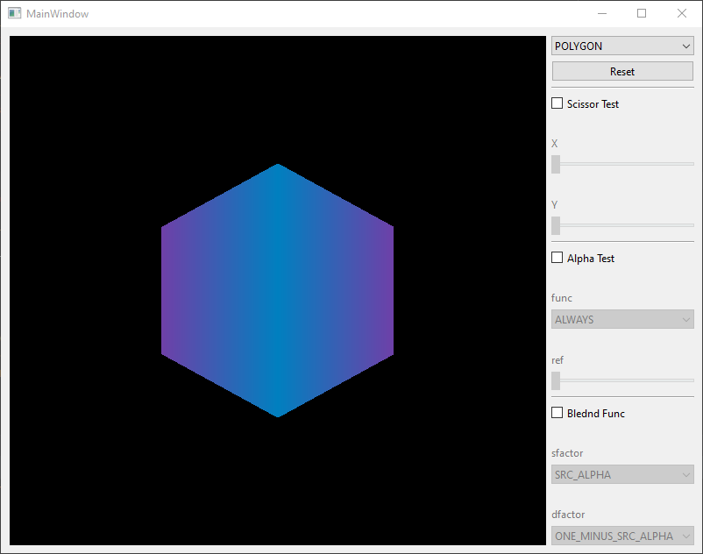

Рисунок 1 – Фигура без применения тестов

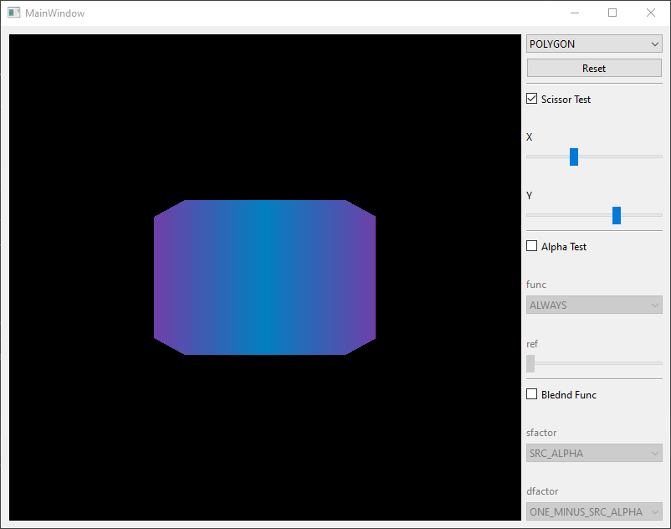

Рисунок 2 – Фигура с включенным тестом на отсечение

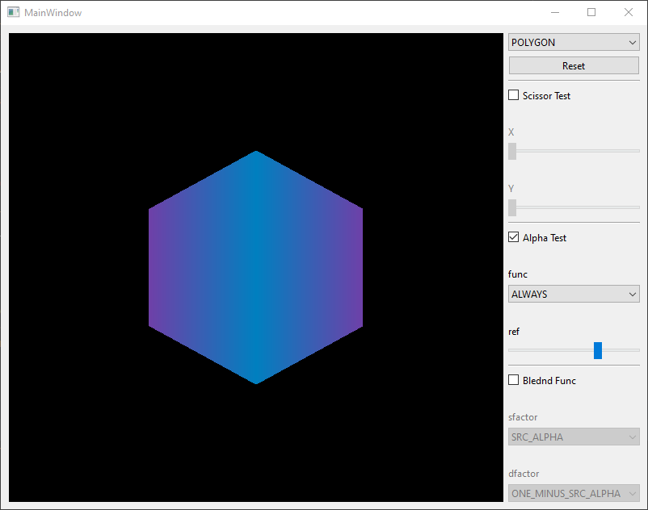

Рисунок 3 - Фигура с включенным тестом на прозрачность

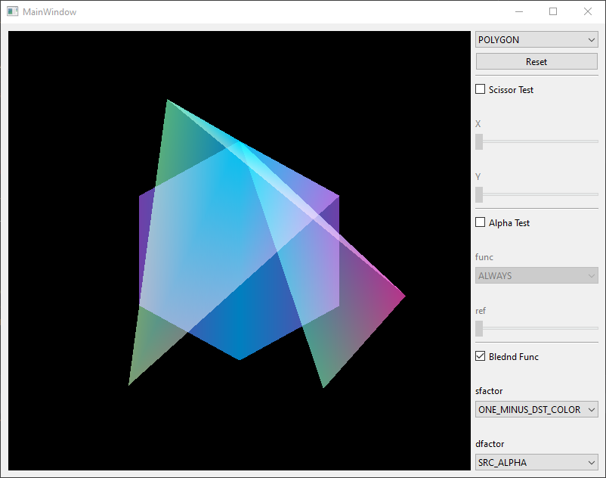

Рисунок 4 - Фигура с включенным тестом на смешение цветов

**Выводы**

В результате выполнения лабораторной работы была разработана программа, реализующая отрисовку графических примитивов OpenGL и применение тестов на отсечение, смешение цветов и прозрачность к получившимся фигурам. При тестировании ошибок выявлено не было. При выполнении работы были приобретены знания об использовании режимов в графической библиотеке OpenGL.

**Приложение А. Исходный код программы.**

Файл *main.py*:

import sys

from enum import Enum

from OpenGL.GL import *

from PyQt6 import QtWidgets, uic

from PyQt6.QtWidgets import QCheckBox, QVBoxLayout, QLabel, QSlider, QComboBox

from GLTest import GLTest, Func, SFactor, DFactor

class Mode(Enum):

POINTS = GL_POINTS

LINES = GL_LINES

LINE_STRIP = GL_LINE_STRIP

LINE_LOOP = GL_LINE_LOOP

TRIANGLES = GL_TRIANGLES

TRIANGLE_STRIP = GL_TRIANGLE_STRIP

TRIANGLE_FAN = GL_TRIANGLE_FAN

QUADS = GL_QUADS

QUAD_STRIP = GL_QUAD_STRIP

POLYGON = GL_POLYGON

def configure_test(display, win, test_name):

check = win.findChild(QCheckBox, test_name + 'Test')

layout = win.findChild(QVBoxLayout, test_name + 'Args')

children = [layout.itemAt(x).widget() for x in range(0, layout.count())]

def toggle_test(checked):

if test_name == 'scissor':

test = GLTest.SCISSOR

elif test_name == 'alpha':

test = GLTest.ALPHA_FUNK

elif test_name == 'blend':

test = GLTest.BLEND_FUNK

else:

return

display.toggle_test(test, checked)

for c in children:

c.setEnabled(checked)

check.stateChanged.connect(toggle_test)

def set_arg(arg_name, arg_val):

GLTest.set_arg({arg_name: arg_val})

display.update()

for child in children:

if isinstance(child, QLabel):

continue

elif isinstance(child, QSlider):

child.valueChanged.connect(lambda value, c=child: set_arg(c.objectName(), value / 100))

child.setRange(0, 100)

child.setValue(0)

set_arg(child.objectName(), 0)

elif isinstance(child, QComboBox):

if child.objectName() == 'func':

enumerator = Func

elif child.objectName() == 'sfactor':

enumerator = SFactor

elif child.objectName() == 'dfactor':

enumerator = DFactor

else:

continue

child.currentIndexChanged.connect(lambda index, c=child: set_arg(c.objectName(), c.itemData(index)))

for enum in enumerator:

child.addItem(enum.name, enum.value)

def configure_window(win):

mode_box = win.modeBox

display = win.mainGLWidget

reset = win.resetButton

mode_box.currentIndexChanged.connect(lambda index: display.set_mode(mode_box.itemData(index)))

for mode in Mode:

mode_box.addItem(mode.name, mode.value)

reset.clicked.connect(lambda: display.clear_vertexes())

configure_test(display, win, 'scissor')

configure_test(display, win, 'alpha')

configure_test(display, win, 'blend')

if __name__ == '__main__':

app = QtWidgets.QApplication(sys.argv)

window = uic.loadUi('main.ui')

configure_window(window)

window.show()

sys.exit(app.exec())

Файл *GLWidget.py*:

import math

from OpenGL.GL import *

from PyQt6.QtOpenGLWidgets import QOpenGLWidget

from GLTest import GLTest

def _blues(x, y):

return (2 - abs(x) - abs(y)) / 2

class GlWidget(QOpenGLWidget):

def __init__(self, parent=None):

def combinator(grad):

rad = math.radians(grad)

mono_x = math.cos(rad) / 2

mono_y = math.sin(rad) / 2

return mono_x, mono_y, _blues(mono_x, mono_y)

QOpenGLWidget.__init__(self, parent)

self._vert = [combinator(x) for x in range(90, 450, 60)]

self._mode = GL_POINTS

self._tests = []

def paintGL(self):

glClear(GL_COLOR_BUFFER_BIT)

for test in self._tests:

glEnable(test.value)

test.apply()

glBegin(self._mode)

for vertex in self._vert:

glColor3f(abs(vertex[0]), abs(vertex[1]), abs(vertex[2]))

glVertex2f(vertex[0], vertex[1])

glEnd()

for test in self._tests:

glDisable(test.value)

def resizeGL(self, w, h):

GLTest.set_arg({'size_x': w, 'size_y': h})

def mousePressEvent(self, event):

center_w = self.width() / 2

center_h = self.height() / 2

event_x = event.position().x() - center_w

event_y = event.position().y() - center_h

gl_x = event_x / center_w

gl_y = -event_y / center_h

self._vert.append((gl_x, gl_y, _blues(gl_x, gl_y)))

self.update()

def set_mode(self, mode):

self._mode = mode

self.update()

def clear_vertexes(self):

self._vert = []

self.update()

def toggle_test(self, test, exists):

if (test in self._tests) and not exists:

self._tests.remove(test)

elif (test not in self._tests) and exists:

self._tests.append(test)

self.update()

Файл *GLTest.py*:

from enum import Enum

from OpenGL.GL import *

class Func(Enum):

ALWAYS = GL_ALWAYS

NEVER = GL_NEVER

LESS = GL_LESS

EQUAL = GL_EQUAL

LEQUAL = GL_LEQUAL

GREATER = GL_GREATER

NOTEQUAL = GL_NOTEQUAL

GEQUAL = GL_GEQUAL

class SFactor(Enum):

SRC_ALPHA = GL_SRC_ALPHA

ZERO = GL_ZERO

ONE = GL_ONE

DST_COLOR = GL_DST_COLOR

ONE_MINUS_DST_COLOR = GL_ONE_MINUS_DST_COLOR

ONE_MINUS_SRC_ALPHA = GL_ONE_MINUS_SRC_ALPHA

DST_ALPHA = GL_DST_ALPHA

ONE_MINUS_DST_ALPHA = GL_ONE_MINUS_DST_ALPHA

SRC_ALPHA_SATURATE = GL_SRC_ALPHA_SATURATE

class DFactor(Enum):

ONE_MINUS_SRC_ALPHA = GL_ONE_MINUS_SRC_ALPHA

ZERO = GL_ZERO

ONE = GL_ONE

SRC_COLOR = GL_SRC_COLOR

ONE_MINUS_SRC_COLOR = GL_ONE_MINUS_SRC_COLOR

SRC_ALPHA = GL_SRC_ALPHA

DST_ALPHA = GL_DST_ALPHA

ONE_MINUS_DST_ALPHA = GL_ONE_MINUS_DST_ALPHA

class GLTest(Enum):

_ignore_ = ['_args']

_args = {}

@classmethod

def _apply_scissor(cls):

side_x = int(cls._args['size_x'] * (1 - cls._args['rad_x']))

side_y = int(cls._args['size_y'] * (1 - cls._args['rad_y']))

offset_x = int((cls._args['size_x'] - side_x) / 2)

offset_y = int((cls._args['size_y'] - side_y) / 2)

glScissor(offset_x, offset_y, side_x, side_y)

@classmethod

def _apply_alpha(cls):

glAlphaFunc(cls._args['func'], cls._args['ref'])

@classmethod

def _apply_blend(cls):

glBlendFunc(cls._args['sfactor'], cls._args['dfactor'])

def apply(self):

pass

def __init__(self, value):

if value is GL_SCISSOR_TEST:

self.apply = self._apply_scissor

elif value is GL_ALPHA_TEST:

self.apply = self._apply_alpha

elif value is GL_BLEND:

self.apply = self._apply_blend

@classmethod

def set_arg(cls, arg):

cls._args.update(arg)

SCISSOR = GL_SCISSOR_TEST

ALPHA_FUNK = GL_ALPHA_TEST

BLEND_FUNK = GL_BLEND

GLTest._args = {

'rad_x': 0, 'rad_y': 0, 'size_x': 0, 'size_y': 0,

'func': GL_ALWAYS, 'ref': 0,

'sfactor': GL_SRC_ALPHA, 'dfactor': GL_ONE_MINUS_SRC_ALPHA

}

Файл *main.ui*:

<?xml version="1.0" encoding="UTF-8"?>

<ui version="4.0">

<class>MainWindow</class>

<widget class="QMainWindow" name="MainWindow">

<property name="geometry">

<rect>

<x>0</x>

<y>0</y>

<width>800</width>

<height>600</height>

</rect>

</property>

<property name="windowTitle">

<string>MainWindow</string>

</property>

<widget class="QWidget" name="centralwidget">

<widget class="QWidget" name="horizontalLayoutWidget">

<property name="geometry">

<rect>

<x>10</x>

<y>10</y>

<width>781</width>

<height>581</height>

</rect>

</property>

<layout class="QHBoxLayout" name="horizontalLayout" stretch="8,2">

<item>

<widget class="GlWidget" name="mainGLWidget"/>

</item>

<item>

<layout class="QVBoxLayout" name="verticalLayout">

<item>

<widget class="QComboBox" name="modeBox"/>

</item>

<item>

<widget class="QPushButton" name="resetButton">

<property name="text">

<string>Reset</string>

</property>

</widget>

</item>

<item>

<widget class="Line" name="line">

<property name="orientation">

<enum>Qt::Horizontal</enum>

</property>

</widget>

</item>

<item>

<layout class="QVBoxLayout" name="verticalLayout_2">

<item>

<widget class="QCheckBox" name="scissorTest">

<property name="text">

<string>Scissor Test</string>

</property>

</widget>

</item>

<item>

<layout class="QVBoxLayout" name="scissorArgs">

<item>

<widget class="QLabel" name="label_3">

<property name="enabled">

<bool>false</bool>

</property>

<property name="text">

<string>X</string>

</property>

<property name="alignment">

<set>Qt::AlignBottom|Qt::AlignLeading|Qt::AlignLeft</set>

</property>

</widget>

</item>

<item>

<widget class="QSlider" name="rad_x">

<property name="enabled">

<bool>false</bool>

</property>

<property name="orientation">

<enum>Qt::Horizontal</enum>

</property>

</widget>

</item>

<item>

<widget class="QLabel" name="label_4">

<property name="enabled">

<bool>false</bool>

</property>

<property name="text">

<string>Y</string>

</property>

<property name="alignment">

<set>Qt::AlignBottom|Qt::AlignLeading|Qt::AlignLeft</set>

</property>

</widget>

</item>

<item>

<widget class="QSlider" name="rad_y">

<property name="enabled">

<bool>false</bool>

</property>

<property name="orientation">

<enum>Qt::Horizontal</enum>

</property>

</widget>

</item>

</layout>

</item>

</layout>

</item>

<item>

<widget class="Line" name="line_2">

<property name="orientation">

<enum>Qt::Horizontal</enum>

</property>

</widget>

</item>

<item>

<layout class="QVBoxLayout" name="verticalLayout_4">

<item>

<widget class="QCheckBox" name="alphaTest">

<property name="text">

<string>Alpha Test</string>

</property>

</widget>

</item>

<item>

<layout class="QVBoxLayout" name="alphaArgs">

<item>

<widget class="QLabel" name="label">

<property name="enabled">

<bool>false</bool>

</property>

<property name="text">

<string>func</string>

</property>

<property name="alignment">

<set>Qt::AlignBottom|Qt::AlignLeading|Qt::AlignLeft</set>

</property>

</widget>

</item>

<item>

<widget class="QComboBox" name="func">

<property name="enabled">

<bool>false</bool>

</property>

</widget>

</item>

<item>

<widget class="QLabel" name="label_2">

<property name="enabled">

<bool>false</bool>

</property>

<property name="text">

<string>ref</string>

</property>

<property name="alignment">

<set>Qt::AlignBottom|Qt::AlignLeading|Qt::AlignLeft</set>

</property>

</widget>

</item>

<item>

<widget class="QSlider" name="ref">

<property name="enabled">

<bool>false</bool>

</property>

<property name="orientation">

<enum>Qt::Horizontal</enum>

</property>

</widget>

</item>

</layout>

</item>

</layout>

</item>

<item>

<widget class="Line" name="line_3">

<property name="orientation">

<enum>Qt::Horizontal</enum>

</property>

</widget>

</item>

<item>

<layout class="QVBoxLayout" name="verticalLayout_3">

<item>

<widget class="QCheckBox" name="blendTest">

<property name="text">

<string>Blednd Func</string>

</property>

</widget>

</item>

<item>

<layout class="QVBoxLayout" name="blendArgs">

<item>

<widget class="QLabel" name="label_5">

<property name="enabled">

<bool>false</bool>

</property>

<property name="text">

<string>sfactor</string>

</property>

<property name="alignment">

<set>Qt::AlignBottom|Qt::AlignLeading|Qt::AlignLeft</set>

</property>

</widget>

</item>

<item>

<widget class="QComboBox" name="sfactor">

<property name="enabled">

<bool>false</bool>

</property>

</widget>

</item>

<item>

<widget class="QLabel" name="label_6">

<property name="enabled">

<bool>false</bool>

</property>

<property name="text">

<string>dfactor</string>

</property>

<property name="alignment">

<set>Qt::AlignBottom|Qt::AlignLeading|Qt::AlignLeft</set>

</property>

</widget>

</item>

<item>

<widget class="QComboBox" name="dfactor">

<property name="enabled">

<bool>false</bool>

</property>

</widget>

</item>

</layout>

</item>

</layout>

</item>

</layout>

</item>

</layout>

</widget>

</widget>

</widget>

<customwidgets>

<customwidget>

<class>GlWidget</class>

<extends>QOpenGLWidget</extends>

<header location="global">GLWidget</header>

</customwidget>

</customwidgets>

<resources/>

<connections/>

</ui>